* 1. В государстве 100 городов, и из каждого из них выходит 4 дороги. Сколько всего дорог в государстве?

200

* 1. Может ли в государстве, в котором из каждого города выходит 3 дороги, быть ровно 100 дорог?

Нет, так как 100 на 3 не делится нацело

* 1. Определить порядок и размер следующих графов. Определить степени всех вершин.

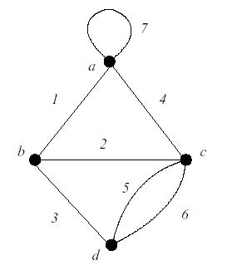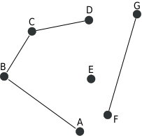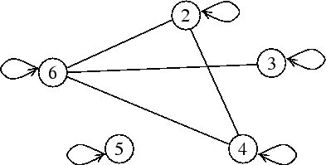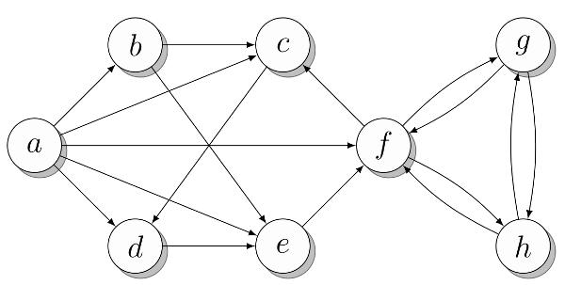

1. Порядок 4, размер 7
2. Порядок 7, размер 4
3. Порядок 5, размер 9
4. Порядок 8, размер 17
   1. Определить число возможных простых путей между вершинами а и с (1 и 5):

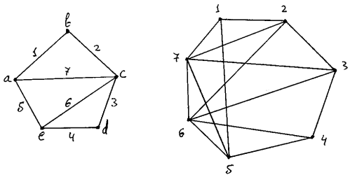

а-с) 1-2, 7, 5-6, 5-4-3 (4 пути)

1-5) 43 пути

* 1. Докажите, что на рёбрах связного графа можно так расставить стрелки, чтобы из некоторой вершины можно было добраться по стрелкам до любой другой.

Начнём с частного случая, когда граф является деревом. Зафиксируем какую-то из вершин в качестве "центра". После чего каждое ребро ориентируем по направлению к этому центру (от более дальней вершины к более ближней). Общий случай сводится к частному: если граф деревом не является, то имеется простой цикл. Удаление ребра, входящего в такой цикл, не нарушает связности графа (так как вместо прохождения ребра можно пойти в обход). Сделав так конечное число раз (если граф конечен), мы получим дерево. Его ориентировать мы уже умеем. Рёбра, не входящие в дерево, ориентируем произвольно, так как без них можно обойтись.

Если граф бесконечен, то утверждение тоже верно. Тогда просто ссылаемся на теорему, что в каждом связном графе имеется максимальное поддерево.

* 1. Докажите, что не существует графа с пятью вершинами, степени которых равны 4, 4, 4, 4, 2.

5*(5-1)/2 = 10 ребер, (4*4+2)/2 =9 ребер, без одного ребра степени были бы одинаковые у двух графов

* 1. Могут ли степени вершин в графе быть равны:

а) 8, 6, 5, 4, 4, 3, 2, 2? нет

Если в графе с n вершинами (n ≥ 2) в точности две вершины имеют одинаковую степень, то в этом графе всегда найдется либо в точности одна вершина степени 0, либо в точности одна вершина степени n-1.

б) 7, 7, 6, 5, 4, 2, 2, 1? нет

Нет так ка две по 7 распространяются на все оставшиеся (так как всего 8 вершин), значит - никакая вершина не может иметь степень ниже 2

в) 6, 6, 6, 5, 5, 3, 2, 2? нет

Число нечетных вершин любого графа четно (а тут 3 нечетных вершины), и

Если в графе с n вершинами (n ≥ 2) в точности две вершины имеют одинаковую степень, то в этом графе всегда найдется либо в точности одна вершина степени 0, либо в точности одна вершина степени n-1.

* 1. В классе 30 человек. Может ли быть так, что 9 из них имеют по 3 друга (в этом классе), 11 – по 4 друга, а 10 – по 5 друзей?

9*3 + 11*4 + 10*5 = 121 (или же Число нечетных вершин любого графа четно, а тут нечетных 10 и 9, то есть нечетно)

* 1. Построить эйлеров цикл в следующих графах:

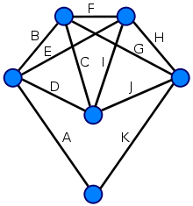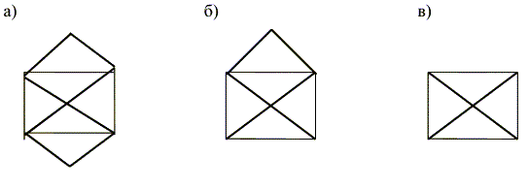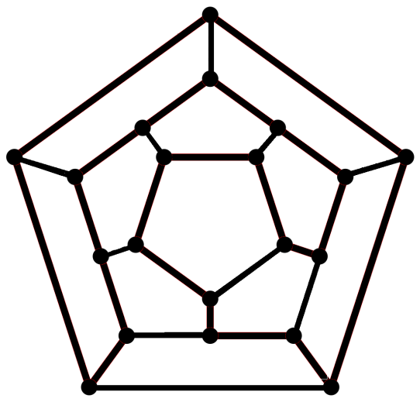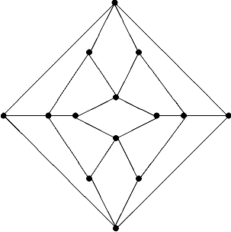+полный граф с 7 вершинами

* 1. Построить гамильтонов цикл в следующих графах:



+полный граф с 7 вершинами

* 1. Найдется ли граф с пятью вершинами, степени которых все различны между собой, т.е. равны 0,1,2,3,4?

Нет, так как граф с 4 степенью будет соединен со всеми остальными, а значит минимальная степень остальных графов - 1

* 1. Нарисуйте граф с пятью вершинами, у которого ровно две вершины имеют одинаковую степень. Сколько вершин с одинаковыми степенями имеет дополнение графа, если граф имеет в точности 2 вершины с одинаковыми степенями?

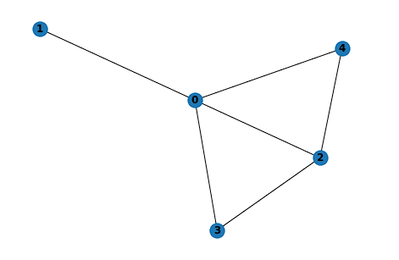

Так же две вершины с одинаковыми степенями

* 1. Существует ли граф с шестью вершинами, степени которых 2, 3, 3, 4, 4, 4?

Да

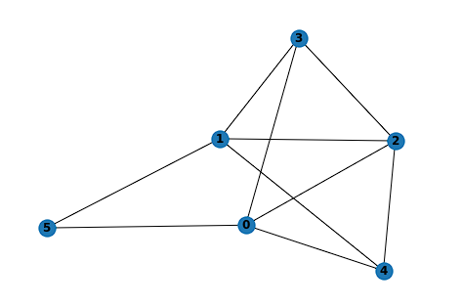

* 1. Существует ли полный граф с семью ребрами?

n(n-1) = 14

n^2-n-14=0

по теореме Виета мы не решим, 14 раскладывается только на 7 и 2, следовательно корни не целые числа, значит такого графа не существует

* 1. В стране 15 городов, некоторые из них соединены авиалиниями, принадлежащими трём авиакомпаниям. Известно, что даже если любая из авиакомпаний прекратит полеты, можно будет добраться из каждого города в любой другой (возможно, с пересадками), пользуясь рейсами оставшихся двух компаний. Какое наименьшее количество авиалиний может быть в стране?

Чтобы граф был связным (то есть можно было добраться в другую точку), должно быть 14 или более авиалиний (так как всего 15 городов). Следовательно у двух любых компаний в сумме должно быть 14+ авиалиний. Обозначим количество авиалиний за a, b, c, тогда (a+b) >=14, (a+c) >=14, (b+c)>=14, тогда (a+b+c) = 14*3/2 = 21. Минимум 21 авиалиния. Никакая из точек не может иметь меньше 2 ребер. В каждую точку должно вести минимум два различных пути.

Нарисуем один из примеров решения

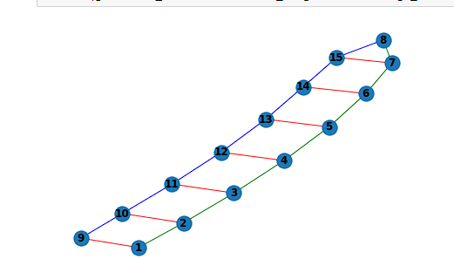

* 1. В городе N с каждой станции метро на любую другую можно проехать. Доказать, что одну из станций можно закрыть на ремонт без права проезда через неё так, чтобы с любой из оставшихся станций можно было по-прежнему проехать на любую другую.

Пусть S - какая-то станция метро, T - самая далекая от S станция, т. е. такая, что кратчайший путь из S в Т Т ведет через большее (или, по крайней мере, не меньшее) число станций, чем кратчайший путь от S до любой другой станции. Закроем теперь станцию T . При этом из S мы по-прежнему сможем проехать в любую другую (не закрытую) станцию U , ибо кратчайший путь из S в U никак не может вести через T - ведь иначе станция U была бы расположена дальше от S , чем станция T . Поэтому, если U и V - две какие угодно отличные от T станции метро, то из одной из них мы заведомо сможем проехать в другую, минуя T : для этого достаточно, например, если U и V отличны от S , проехать из U в S, а оттуда - в V .

* 1. В некоторой стране каждый город соединён с каждым дорогой с односторонним движением. Докажите, что найдётся город, из которого можно добраться в любой другой.

Доказательство. Докажем по индукции, что в стране из n городов в которой каждый соединен с каждым дорогой с односторонним движением можно выбрать город из которого можно добраться в любой другой.

База. Если город один то и доказывать нечего. Если городов два, то из одного из них можно добраться до другого. База доказана.

Переход. Предположим, что для любой страны из k городов все доказано. Докажем для страны из k+1 города. Назовем один город «Лишним» и временно выкинем его. Останется k городов. По предположению среди оставшихся городов есть, по крайней мере, один город такой, что из него можно добраться в другие города. Для удобства назовем этот город «Хороший».

Вернем теперь «Лишний» город. Он связан дорогой с «Хорошим». Если дорога ведет из «Хорошего» в «Лишний», то получится, что из «Хорошего», по прежнему, можно добраться в любой город.

Если же наоборот, дорога ведет из «Лишнего» в «Хороший», то из «Лишнего», через «Хороший», можно добраться в любой город. Таким образом, среди k+1 городов обязательно найдется город, из которого можно добраться в любой другой город. Переход доказан.

* 1. В графе все вершины имеют степень 3. Докажите, что в нем есть цикл.

Рассмотрим произвольную компоненту связности этого графа. Она не является деревом, так как в ней нет висячей вершины .Значит, в ней есть цикл.

Рассмотрим произвольную вершину дерева и пойдём по любому выходящему из неё ребру в другую вершину. Если из новой вершины больше рёбер не выходит, то мы остаёмся в ней, а в противном случае идём по любому другому ребру дальше. Так как у графа степень вершины 3, то мы всегда найдем другое ребро. Так как количество вершин конечно, то рано или поздно мы вернемся в начальную вершину, что доказывает наличие цикла.

* 1. Докажите, что всякий двудольный граф G имеет не менее чем n = |G| ребер, причем единственным двудольным графом с n ребрами является цикл Cn.
  2. В компании из шести человек любые пять могут сесть за круглый стол так, что каждые два соседа окажутся знакомыми. Докажите, что и всю компанию можно усадить за круглый стол так, что каждые два соседа окажутся знакомыми.

Заметим, что у каждого в компании не менее трёх знакомых. Действительно, если бы некто X был знаком менее, чем с тремя, то, исключив из компании одного из его знакомых, мы получили бы пятёрку людей, в которой у X не более одного знакомого, то есть посадить их за круглый стол с соблюдением условия невозможно.

Возьмём теперь любых пятерых и рассадим их за круглый стол. Шестой человек знаком, по крайней мере, с тремя из них; значит, он знаком с какой-то парой сидящих рядом людей. Осталось посадить шестого между ними.

* 1. Определить, изоморфны ли графы G1, G2, изображенные на рис. 16-20.

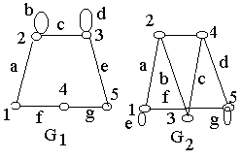

**Рис. 16**

нет

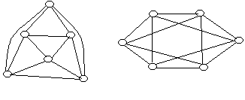

**Рис. 17**

да

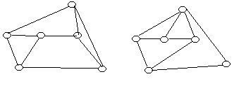

**Рис. 18**

нет



да

Рис. 19

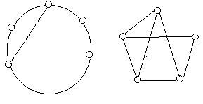

**Рис. 20**

**нет**

* 1. Можно ли n раз рассадить 2n + 1 человек за круглым столом, чтобы никакие двое не сидели рядом более одного раза, если

а) n = 5; б) n = 4; в) n – произвольное натуральное число?

Всего (2n+1)(2n+1-1)/2 = n(2n+1) ребер. Если мы хотим найти гамильтонов цикл, нам нужно 2n+1 ребро (гамильтонов цикл – как раз и есть попарное сидение за круглым столом). Значит мы можем найти n таких гамильтоновых циклов. Значит задача как раз выполняется, ответ да